Trajet: Colpech - Pärel

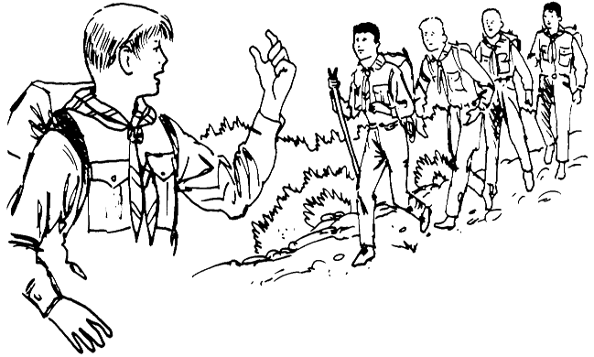
DRAFT
ROADBOOK N°1

Beneidegt Kaarten: R4 1:20.000
Strecke: ca. 11km
Dauer: ca. 4h
Edition N° 1 / 2017
Introduktioun
Gudde Mëtteg léif Scoute

Mir begréissen Iech häerzlechst um „Treck-it“. Mir wënschen Iech ee flotten Trajet duerch de Nord-Weste vun onsem schéine Ländchen. Profitéiert ennerwee och dovun emol stoen ze bleiwen an d'Natur op Iech wierken ze loossen.

Éier et lass geet e puer kleng Sëcherheetshiwäiser:
Am Noutfall kontaktéiert folgend Leit:

Numm | Telefon
 | 00352 6__ ___ ___
 | 00352 6__ ___ ___

- Bleiwt w.e.g. ëmmer zesummen a passt ären Tempo dem schwächste Glidd un.
- Drénkt während dem Trajet genuch Waasser an dot am Summer eppes op de Kapp.
- Halt Iech ëmmer wann dir iwwert Stroosse gitt un de „Code de la Route“.
- Op de Posten / Plazen befannen sech an der Regel keng Persounen, an deem Fall ass en Hiweis op der Plaz ze fannen bzw. d’Plaz selwer ass den Hiweis. Dofir haalt d’Aen och op ärem Wee op.
- An der Natur haalen d'Scouten sech stets un de „Code de la bonne Conduite Nature”
  - Alles wat een an e Bësch erandréit, hëlt een och erëm mat eraus. Keen Dreck an d’Natur geheien.
  - Et soll ee keen iwwerdriwwene Kaméidi am Bësch maachen.
  - Bei stiermeschem Wieder aus dem Bësch erausbleiwen.
  - Fréibléier, zu deenen och d’Schlësselblumm gehéiert, am Bësch stoe loossen. Déi allermeescht Fréibléier si gëfteg.
  - Keng Déierebauten (Seejomeskéip, Villerchersnäschter, Fuussen- oder Dachsbauten zum Beispill) futti maachen.
  - Vu groussen Déieren, déi Jonker dobäi hunn, wäit ewech bleiwen.
  - Wann ee queesch duerch d’Ënnerholz geet, léiwer eng laang Box an zoue Schong undoen, fir manner Zecken anzefänken.
  - Op kee Fall duerch frëschgeséinte Stécker goen oder duerch Weess- a Maisfelder.
  - Am Wanter ni an Hiele goen, do iwwerwantere Flantermais, déi op kee Fall gestéiert däerfe ginn.
  - Keng Ofwässer direkt a Baachen, Weieren oder Flëss schëdden.
  - Wann een e Bëschfeier mécht, soll et ëmmer e klengt Feier sinn. Onbedéngt de néidegen Ofstand zu de nächste Beem halen, well déi duerch d’Hëtzt soss futti goe kënnen. Ni bei oder an engem Nolebësch Feier maachen.
  - Fir d’Feier ze maachen nëmmen doudegt Holz huelen.
  - Während de Juegdzäiten am beschte faarweg Kleeder undoen.

- Beim „Treck-it“ handelt et sech ëm eng offiziell Aktivitéit vun der FNEL, dofir biede mir Iech och Natur an déi aner Mënschen am Bësch ze respektéieren.
Startpunkt

_55_/_71_//_91_/_38_
Dat heiten ass ee LUREF Koordinatesystem. Eng Erklärung fannt dir op der Säit 30-32.

Start
Fir op den 1. Weepunkt ze kommen, muss dir dëser Sprentz no goen.
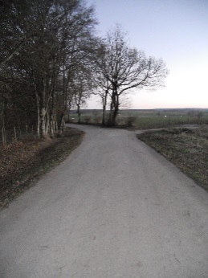
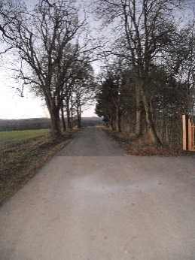



(Eng Beschreiwung an Erklärung vun der Sprentz fannt dir op der Säit 29, hannen am Roadbook)
Start
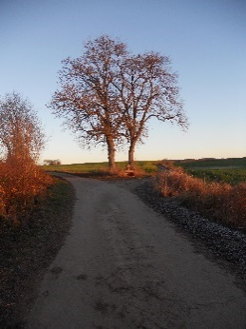
Ziel

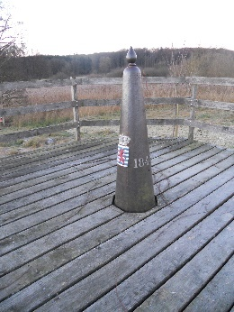
Bei der Sprentz N°5 kennt dir roueg eng Kéier no lénks goen, an dës Platform besichen. Eng Erklärung zu dësem „Bauwierk“ fannt dir op der nächster Säit.
Dës Platz gëtt nach wichteg fir den 2. Posten ze fannen.
Grenzsteng / Maark
[Alhéichdäitsch „marcha“ = „Grenz“]
Lëtzebuerg läit am Häerz vu Westeuropa zwechen der Belsch, Frankräich a Däitschland an ass säit dem Londoner Vertrag vum 19. Abrëll 1839 een onofhängege Staat mat senge bis haut definéierte Granzen an enger Fläch vu 2.586 km². D’Längt vun de Landesgrenzen bedréit säit dem ca. 350 km. Am Süde grenzt Lëtzebuerg iwwer 73 km un Frankräich, am Weste a Norden iwwer 148 km un d’Belsch an am Osten iwwer 135 km un Däitschland.
Fir d’Grenzpunkten (Eckpunkte, Kneckpunkte) entlang enger Grenz ze markéieren goufen säit dem Mëttelalter a ginn och nach Haut Maarke a Form vun engem Steen, Potto oder ähnleche benotzt.
Maarke hunn Ufanks aus engem Haaptsteen a klengen Niewesteng, den „Zeien“ bestanen. D’Zeien haten d’Aufgab den Haaptsteen als bewosst gesate Maark auszeweisen.
Am 13. Joerhonnert huet een ugefaangen d’Steng graff ze beaarbechten, dës Steng goufen meeschtens an eng länglech Form bruecht.
De Grenzsteen huet sech schliisslech duerchgesat a gouf mat der Zäit entlang vun ëmmer mei Grenzen ubruecht. Zu der Zäit goufen Grenzbeem duerch Grenzsteng ergänzt an aner Markéierungen wei Maueren, Hecken a Zénk goufen verdrängt. Ab dem 16. Joerhonnert gouf de Grenzsteen a wirtschaftleche Géigenden un all Aart vu Grenz agesaat.
Modern Maarken bestinn am Normalfall aus Granit oder Beton, et ginn awer och Markéierungen aus Plastik oder Eisestaangen mat enger obgesatener Kapp aus Plastik.
Déi wuel am bekanntste Grenzmaarken sinn d’Gossemaarken op der belsch-lëtzebuergescher Grenz. Dës Maarken sinn ongeféier 1,6 Meter héich, si konesch, lafen no uewen méi oder wéineger spatz aus, an uewendrop steet eng Bëmmelchen, déi och no uewen spatz ass.
Op dëse Maarken sinn d’Wope vu Lëtzebuerg a vun der Belsch an d,Maarken stinn sou dat de Wopen zum Land weist wou en higehéiert.
Op der belsch-lëtzebuergescher Grenz sinn d’Maarken nummeréiert vun LB001 am Dräilännereck bei Rodange bis LB286 op der Schmëdd am Norde vun Huldang. Kuriéiserweis gëtt et d’Maark LB001 zweemol.
Grenzmaarken op der franséisch-lëtzebuergescher Grenz bestinn aus Hasteng a sinn och nummeréiert. Op der däitsch-lëtzebuergescher Grenz gëtt d’Grenz mat Ausname bei Veianen vun der Musel, Sauer a Our definéiert.
Posten 1.
Fir eraus ze fannen wou de nächste Posten sech befënnt, musst dir eng Koordinat rausfannen.
(Eng Beschreiwung an Erklärung vum Asatz vu Koordinaten (Lëtzebuerger System) fannt dir op der Säit 30-32)
(Wann dir kee Réimer (Lëtzebuerger System) hutt, da benotzt w.e.g. de Réimer op der Folie, ganz hannen am Roadbook)

_AB_/_CD_//_EF_/_CA_

Entzifferen vun der Koordinat:
A:__ Aus wéi vill Planchen besteht déi Bänk um 1. Posten?
B:__ Wéi vill Beem stinn op deser Kräizung?
C:__ Wéi vill Kräizer stinn op deser Kräizung?
D:__ Wéi vill Wappen sinn um Grenzsteen? (Sprentz N°5)
E:__ A wéi engem Joer gouf Lëtzebuerg een onofhängege Staat? _ _ _ E (Déi 4. Ziffer)
F:__ A wéi engem Joerhonnert huet een ugefangen Grenzsteng graff ze beaarbeschten? _ F (Déi 2. Ziffer)
De Wollef
Bis zur Entwecklung vun der Land- a Weidewirtschaft war de Wollef dat am weiteste verbreete Raubdéier ob der Welt. Ob irrationell Art a Weis gouf de Wollef vu ville Menschen als negativ ugesinn, dës negativ Astellung huet schlussendlech dozou gefouert dat Gesetzer a Veruerdnunge gestëmmt goufen, déi eng gezielte Ausrottung vum Wollef ugestriewt hunn.
Offiziell gouf den 24. Abrëll 1893 zu Olingen de leschte Wollef ob Lëtzebuerger Territorium geschoss.
Erreicht an de 1970er Joeren huet een Emdenke agesat an de Wollef ass fir déi eischte kéier enner Schutz gestallt ginn. Seit dem de Wollef enner Schutz gestallt gouf, konnten sech déi puer weineg iwwereg gebliwen Populatiounen an Osteuropa, dem Balkan, Italien a Spuenien/Portugal neess ausbreeden.
De Wollef konnt sech weinst senger gudder Upassungsfähegkeet ganz erfollegreich Erhuelen an erem Ausbreeden. Aneschters ewei bei villen aneren Déierenaarten déi bedrout sinn, ass de Wollef net weinst dem Liwewensraumverloscht, mee alleng duerch seng gezielt Ausrottung verschwonnen.
Steckbréif
Gréisst | 60 – 90 cm Schellerhéicht  100 – 140 cm Kapp-/Kierperlängt  30 – 70 cm Schwanzlängt
Gewiicht | 30 – 50 kg
Alter | 10 – 13 Joer
Ausgesinn | Gro-brongt bis gro-gielt Fell mat hellen Zeeschnungen  Buschegen a rofhänkende Schwanz  Heichbeeneg, riicht Reckelinn, kräftegen Hals, breede Kapp mat klengen, dreiäckegen an obrechtstoenden Oueren
Iessen | Haaptsächlech mei grouss Maamendéieren awer och der mei klenger, Vigel, Fesch, Reptilien, Amphibien, Friichten an Insekten
Sozial Organisatioun | E Rudel besteht aus engem Elterepärchen, Jondgéieren an de „Welpen“
Fortplanzung | Fortgeplanzt gëtt sech zum Schluss vum Wanter / Ufank Freijoer  Drozäit bedreit 62 – 75 Deg  „Welpen“ kommen Enn Abrëll / Ufang Mee on d’Welt  1 bis 12 „Welpen, meeschtens 4 bis 6 „Welpen“
Reveier | 150 – 350 km²
…
xxx
Posten 2.




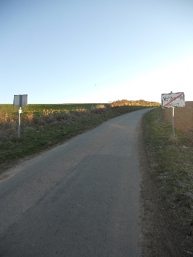
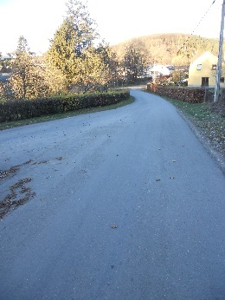

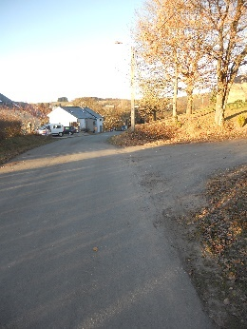
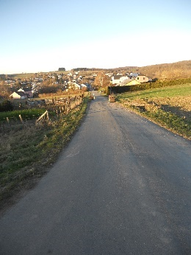
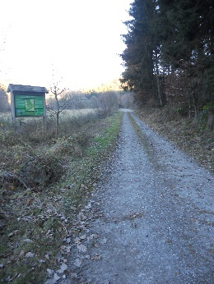
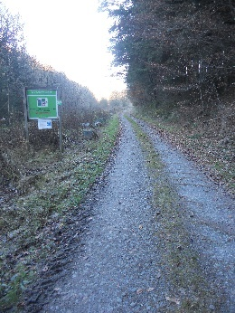
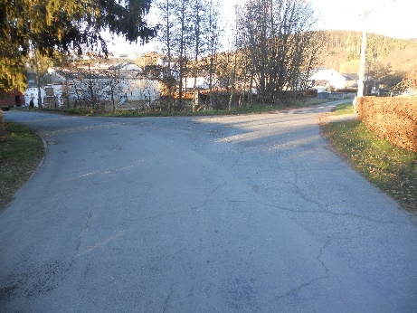
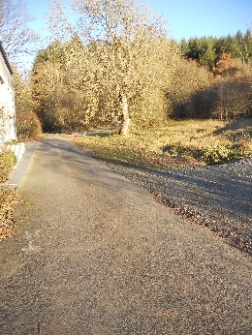
Ab hei musst dir är Aen gutt ophalen an de Wee mat Hëllef vun de Fotoe fannen.
8
7
5
4
3
2
1
6

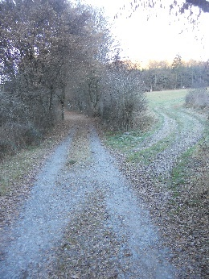
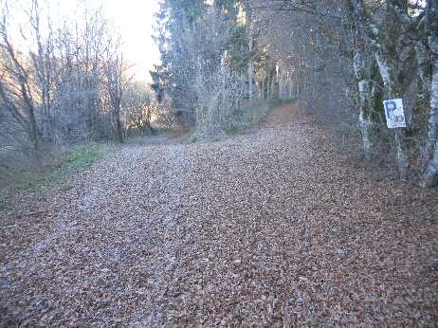
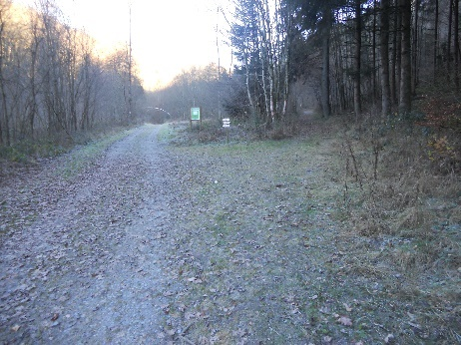
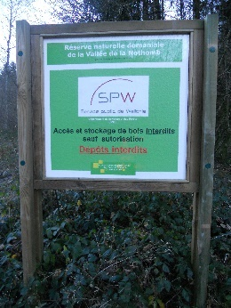
10
12
11
9
Naturschutz
Naturschutzgebidder sinn ausgewise Gebidder, an deenen ee besonnesche Schutz vu Natur a Landschaft fir d’Erhalen vu Liewensgemeinschaften oder Biotopen erfuerderlech ass.
Naturschutzgebidder kënnen aus wëssenschaftlechen, naturgeschichtlechen oder „landeskundlichen“ Grënn, wéinst hirer Seelenheet, besonnescher Eegenaart sou wéi „hervorragenden“ Schéinheet ausgewise ginn.
Duerch gezielt Fleeg kënnen an ausgewisen Naturschutzgebidder Liewensraim erëm hiergestallt oder entwéckelt ginn, déi fir gefährdet Déieren- a Planzenaarten wichteg sinn.
Posten 3.
A wieder geet et, de nächste Posten ass och schon den 2. Läschte fir Haut. Fir dësen ze fannen muss dir awer als eischt emol déi nächst Koordinat erausfannen.
(Eng Beschreiwung an Erklärung vum Asatz vu Koordinaten (Lëtzebuerger System) fannt dir op der Säit 30-32)
(Wann dir kee Réimer (Lëtzebuerger System) hutt, da benotzt w.e.g. de Réimer op der Folie, ganz hannen am Roadbook)

_AB_/_CC_//_DE_/_FG_

Entzifferen vun der Koordinat:
A:__ Wéi vill Schutzgebittstypen ginn et zu
Lëtzebuerg?
B:__ (D – A) / G = B
C:__ Aus wéi vill Grënn kënnen dem Text no
Naturschutzgebidder ausgewise ginn?
D:__ A wéi engem Joer gouf de läscht Wollef
zu Lëtzebuerg geschoss? _ _ D_ (déi 3.
Ziffer)
E:__ Wéivill Deg ass déi minimal Drozäit bei
de Wëllef? E_ Deg (1. Ziffer)
F:__ A – C – G = F
G:__ De wéivillten Abrëll ass de läschte Wollef zu Lëtzebuerg geschoss ginn? G_ (1. Ziffer)
Schutzgebittstypen
Naturschutzgebidder ginn zu Lëtzebuerg a fënnef Schutzgebittstypen – Fiichtgebidder, gemëscht Gebidder, Drëchewuess, Bëscher a Naturbëscher – ënnerdeelt.
Als Fiichtgebidder gi Fiichtwisen, „Sümpfe“, Mouere, „Auen“, Dëmpel, Weier a Fléissgewässer bezeechent. D’Flora an d’Fauna ass ganzjäreg un ee Waasseriwerschoss ugepasst.
Gemëscht Gebidder weisen eng Villzuel ënnerschiddlecher schützenswäerter Biotopen an domat een héicht Artenräichtum op. Sou kënnen drëche Platzen mat Moerwues niewent Bëschgebidder, Fielsen a Fiichtwisen an engem Areal virkommen.
Drëchewues mat heefeg arteräichem Inventar u Grieser, Kraider an Zwergstraicher, sinn typesch fir drëchen, sonneg sou wéi nährstoffarm Platzen. Si si meeschtens duerch extensiv landwirtschaftlech Notzung entstanen a ginn op Grond vun hirer artenräichen, un Hëtzt an Drëchenheet ugepassten Déieren- a Planzewelt geschützt.
Bëscher weise meeschtens eng Struktur mat Kraut-, Strauch- a Baamschicht op an entwéckelen op Grond vun hirer grousser Fläch ee weitesgoend ausgeglachent eegend Bëschklima. Si kënnen wéinst hirem Alter, Arteräichtum an hirer Strukturvillfalt ënner Naturschutz stoen.
Posten 4.
Fir de läschte Weepunkt, also Nuetsplatz eraus ze fannen an de Wee dohinn ze kennen, muss dir d’Folie mam ofgefuschte Wee sou op d’Kaart leeën, dat de Strëch mat engem vun de Weeër op der Kaart iwwerdenee passt.
Ären Ausgangspunkt kennt dir jo.
D’Folie mam opgezeeschente Wee fannt dir ganz hannen am Roadbook.
Nuetsplatz (Ziel)
Sou, lo hutt dir ären Trail fir haut och scho gepackt.

Mir hoffen dat et Iech gutt gefall huet
Die ganz Equipe vum Treck-it wënscht Iech nach eng schéi Nuecht.
Morse
D’Morsealphabet gouf 1857 vum Amerikaner Samuel Morse erfonnt. D’Morsealphabet ass eng Folleg vu kuerzen a laangen Téin, am Geschriwennen besteet et aus Punkten a Strëcher.
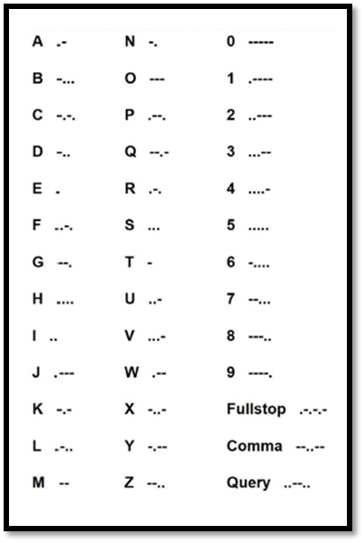
An der Morse gëtt et keen Ënnerscheed tëschent grouss a kleng Schrëft. Tëschent all Buchstaf kënnt e schife Strëch (/) fir se ofzetrennen, an tëschent all Wuert kommen 2 Strëcher (//).

Beispill:
Misaershaff
-- / .. / … / .- / . / .-. / … / …. / .- / ..-. / ..-.
Code Chiffré
Beim Code Chiffré ginn d'Buchstawen duerch hier Positioun (Ziffer) am Alphabet ersaat.

A – 1 H - 8 O - 15 V - 22
B - 2 I - 9 P - 16 W - 23
C - 3 J - 10 Q - 17 X - 24
D - 4 K - 11 R - 18 Y - 25
E - 5 L – 12 S - 19 Z - 26
F - 6 M - 13 T - 20
G - 7 N - 14 U - 21

Beispill:
Treck-it
20 18 5 3 11 – 9 20

Code Inverse
Beim Code Inverse ginn d'Buchstawen duerch déi Buchstawen ersaat, déi am Alphabet vun hanne gesinn ob der selwechter Positioun stinn.
De 5. Buchstaf am Alphabet (E) gëtt duerch de 5. Buchstaf vun hannen am Alphabet (V) ersaat.
A – Z H - S O - L V - E
B - Y I - R P - K W - D
C - X J - Q Q - J X - C
D - W K - P R - I Y - B
E – V L - O S - H Z - A
F - U M – N T - G
G – T N – M U – F
Beispill:
FNEL SCOUTE A GUIDE
UMVO HXLFGV Z TFRWV
Indianerschrëft
D’Indianerschrëft ass eng Symbolschrëft. All Buchstaf gëtt duerch ee Symbol duergestallt, wat an der Form un ons Buchstawen erënnert an zugleich déi räich Traditioun vun den Indianer rëm gëtt.

A – A H - H O – O V - V
B - B I - I P - P W - W
C - C J - J Q – Q X - X
D - D K - K R - R Y - Y
E – E L - L S - S Z - Z
F - F M – M T - T
G - G N – N U – U
Beispill:
Colpach Bas
Colpach Bas
Sprentz:
Eng Sprentz ass eng vereinfacht Duerstellung vun engem Wee-Croquis, wou d’Weeër nëmmen duerch ee Strëch ugedeit ginn. Dëse Croquis ass eng Duerstellung vun engem Hikewee, deen iwwert Stroossen, Weeër oder kleng Pied féiert.
- Et gëtt keng Himmelsrichtung berücksichtegt. Deng Streck geet vum ënneschte Rand vum Blat riicht bis op den ieweschte Rand.
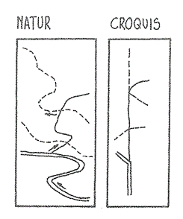
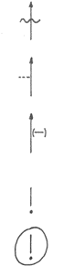
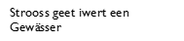
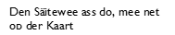
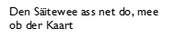
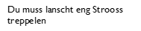
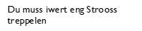
De Wee, deemste nogoe solls, verleeft ëmmer riichtaus. Déi Weeër, déiste net benotz, gi lénks a riets vun denger Marschrichtung opgezeechent.

Koordinaten:
Lëtzebuergesch Koordinaten bestinn aus 2 Deeler. Dës Deeler sinn no dësem Schema obgebaut: XX/xx
XX steht dobei fir d’Nummeren ob der Säit (ënnen bzw uewen a säitlech) vun der Kaart. Dës Koordinat gëtt eis een ongeféiere Beräich wou d’Koordinat läit.
Den xx steet fir de Beräich um Réimer.
Et gett ee Satz deen ee sech verhaale kann fir d’Koordinaten an der richteger Reihefolleg ze benotzen: Den Aaf geet bei de Baam a klëmmt dann erop. Dëst wëll bedeiten dass een als éischt déi horizontal Positioun sicht an dono réicht di vertikal.
Als Beispill den Home zu Colpech:
55/71 // 91/38
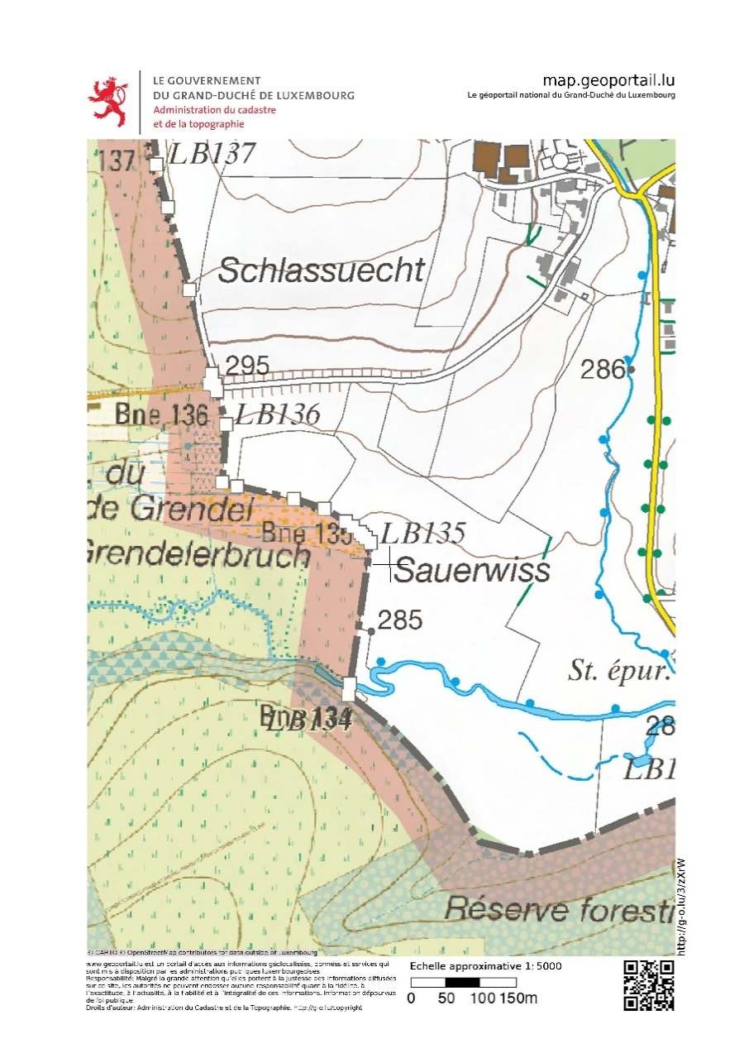
Mir benotzen 55/71 // 91/38 fir d’Kräiz ze fannen wou mer de Réimer uleeen. De Réimer gëtt mat sengem lénken ënnechten Eck do opgeluecht.
55
91

Um Réimer steet all Strëch (Ofstand 1mm) fir 20 Meter. Wann een eng ongerued Zuel huet muss een zwëchen de Strëcher kucken.
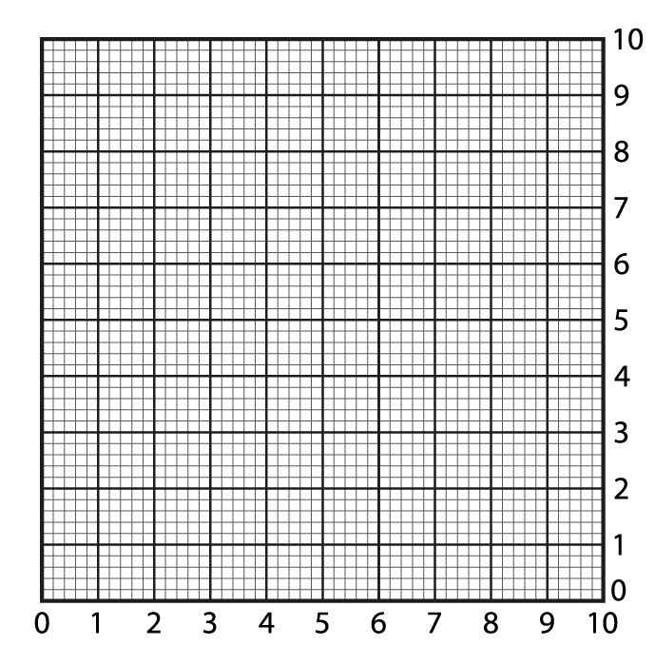
De Réimer fonktionéiert d’selwecht wéi déi méi graff Koordinaten op der Kaart. Fir de Réimer ginn déi zweet Deeler vun de Gruppen benotzt: 55/71 // 91/38
38
71
Signe de Piste:
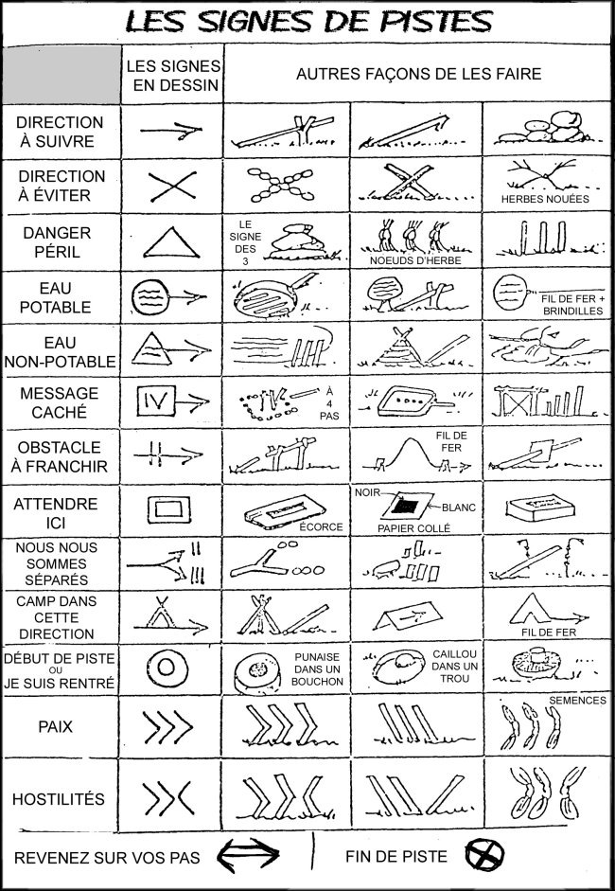
E Signe de Piste ass e genormtent piktografescht Zeeche wat dofir geduet ass fir e Wee ze markéieren ann dass aner Leit dee Wee fanne kënnen. All déi Zeechen weisen dir de Wee bzw. weisen op eppes hinn.
Folie:
Du kriss eng Folie wou ee Wee ofgefuscht ass. Däin Ausgangspunkt dee kenns du jo, lo ass et un dir déi Folie sou op d‘Kaart ze leeën dat d‘Weeër iwwereneen passen.

Peilung:
Fir eng Peilung ob eng Kaart ze maachen muss een als éischt d’Kaart annorden. Dëst mëcht een andeem een de Kompass an ee vun den Ecker leet sou dass dee genee ob de Strëcher leit. Dann dréit een d’Kaart sou laang bis den ieweschten Deel an de Norden weist.
Dono leet een d’Mëtt vun der Kompassnol dohinn wou een am Moment ass an et dréit een d’Rad um Kompass bis den N no uewen weist.
Um Rad sti Nummeren drop. D’Nummer muss ee mol 10 huelen. Bsp.: 28 um Kompass ass 280 Grad. Da kuckt ee wou de Wäert steet deen een als Ugab krut.
Wann een d’Richtung fonnt huet muss ee nach d’Distanz kucken. D’Kaart ass am Moossstaf 1:20000 d.h. 1 cm op der Kaart ass 20000 cm also 200m. Et hëlt een am beschten ee Lineal fir d’Distanz dann ofzemoossen.

